**TEST COMPETENCIAS AM**

Nombre:

ALEXANDER ELEODORO PONCE JACOME

Teléfono:

+5930969865489

Correo: [eleodoro0728@gmail.com](mailto:eleodoro0728@gmail.com)

Identificación:

0924408503

Fecha de Finalización:

09/01/2024

#### Porcentaje de adecuación al puesto

99%

# Distribución de Resultados

**Por componente Global**

**COMPETENCIAS 99 / 100 99 / 100**

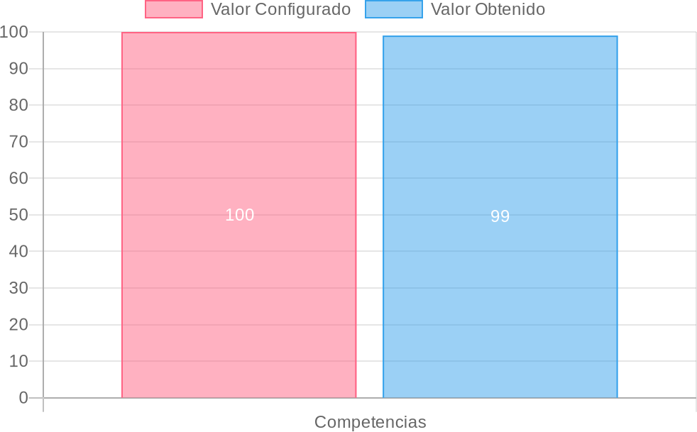

# Resumen ejecutivo

Ajuste de Competencias

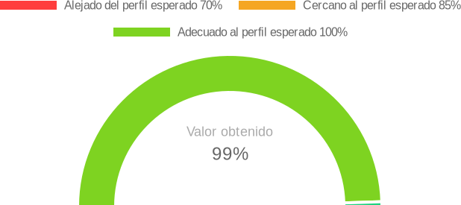

## Interpretación

De acuerdo al CAP el evaluado se encuentra en un nivel **ADECUADO**. Es decir, que cuenta con las competencias requeridas para su contratación, el índice de dispersión respecto al nivel deseado es muy bajo.

El perfil evaluado para el puesto coincide con las competencias que manifiesta el individuo, a través de los resultados de la batería de pruebas aplicadas; estas competencias (*actitudes, habilidades y conocimientos*) le pueden apoyar en el desarrollo del trabajo a su cargo.

Se recomienda que se enfoque en los aspectos positivos con el objeto de motivar al evaluado a explotar sus talentos y a desarrollarlos en el trabajo. Se debe asignar el tiempo de trabajo orientado a aprovechar al máximo sus competencias, de modo que, la aplicación práctica de las mismas le permita desarrollar un alto rendimiento y se sienta a gusto en las tareas a su cargo.

|  |  |  |  |
| --- | --- | --- | --- |
| **Competencias** |  | | |
| **COMPETENCIA** | **ESPERADO** | **OBTENIDO** | **BRECHA** |
| **COMPETENCIAS ACTITUDINALES**  Flexibilidad y Adaptabilidad | 5 | 4.50 | -0.50 |

**COMPETENCIAS COGNITIVAS**

|  |  |  |  |
| --- | --- | --- | --- |
| Aptitud verbal | 5 | 8.00 | 0.00 |
| Rapidez y exactitud perceptiva | 5 | 8.00 | 0.00 |
| **COMPETENCIAS COMERCIALES**  Orientación al Cliente | 5 | 6.80 | 0.00 |
| **COMPETENCIAS RELACIONALES**  Trabajo en equipo | 5 | 5.40 | 0.00 |

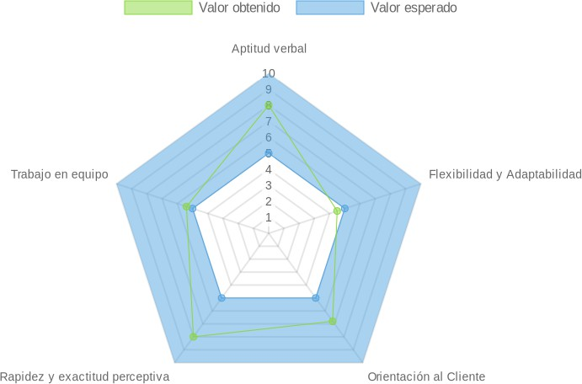

# Resultado de competencias

Comparativo de los resultados de las competencias entre valor esperado en el perfil y el valor obtenido por la persona en la evaluación, así como las brechas entre los dos valores.

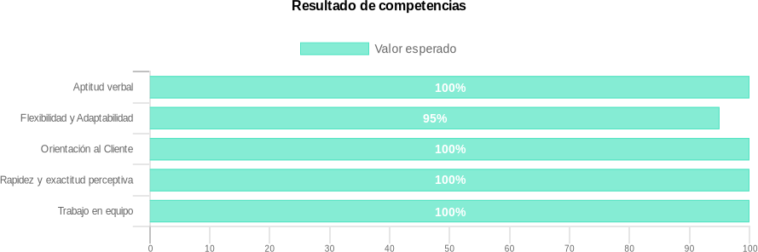

## Competencias Actitudinales

#### Flexibilidad y Adaptabilidad

##### Resultado Brecha

**4.5 / 5 -0.5**

Es la facilidad para adaptarse rápida y eficazmente a los cambios, trabajando dentro de cualquier contexto con el mismo nivel de efectividad.

#### Interpretación

El evaluado muestra dificultades para aceptar de buen modo las disposiciones de cambio, pero podría adaptarse y ser flexible cuando es sumamente necesario. Requiere de herramientas que le apoyen en el proceso y toda la información posible respecto al mismo. Su desempeño podría ser inconstante o menguar levemente durante el proceso de transición, hasta lograr la adaptación efectiva a las nuevas circunstancias.

**Adecuada al perfil esperado del puesto**

El resultado que obtuvo el candidato en esta competencia es adecuado respecto a lo esperado para el puesto. Esto significa que la diferencia entre el nivel de desarrollo de esta competencia comparado con el nivel requerido para el puesto no es significativa. Existe una buena probabilidad de adaptación de la persona a las funciones que requieran esta competencia. También implica una mayor facilidad para el colaborador al desempeñar las actividades asignadas de acuerdo a sus características individuales.

#### Recomendación

1. Responsabilizarle de identificar rutinas en el trabajo o dónde su área haya entrado en una zona de confort.
2. Pedirle que identifique 3 subsistemas en los cuales no le gustaría trabajar, luego rotarle en cada uno de ellos. Es importante explicar el porqué de esta acción.
3. Pedirle que investigue sobre técnicas para la flexibilidad y apertura mental, que escoja una, la practique y la enseñe a sus compañeros.
4. Frente a situaciones de cambio, pedirle que genere los mejores argumentos para vender la idea a sus compañeros y que se comprometan.
5. Responsabilizarle de actividades más desafiantes y cambiantes; y, entregarle feedback de su mejora.
6. Generar muchas situaciones de tal modo que tenga la oportunidad de enfrentar situaciones problemáticas.
7. Pedirle que proponga ideas creativas para que la organización se adapte a los cambios del mercado.

## Competencias Cognitivas

#### Aptitud verbal

##### Resultado Brecha

**8 / 5 0.0**

Es la capacidad de comprender con rapidez diversos contenidos verbales, estableciendo relaciones entre ellos, clasificándolos, ordenándolos e interpretándolos adecuadamente.

**Interpretación**

El evaluado tiene un alto nivel de expresión oral, esto se debe a que comprende muy bien textos, frases y palabras; los interpreta y los expresa en lenguaje hablado, utilizando para ello la entonación de voz apropiada para transmitir el mensaje. Tiene un alto nivel de conocimientos gramaticales y reglas de lenguaje. Se desenvuelve con elocuencia y seguridad ante el público o con su interlocutor. Con esta habilidad pueden desempeñarse en actividades que demanden capacidad para explicar, convencer y difundir información de cualquier tipo; esta habilidad está ligada a el liderazgo y al manejo de masas.

#### Cercana al perfil del puesto, debe ajustar la brecha

Los resultados obtenidos por el candidato en esta competencia están cercanos al perfil esperado, con un nivel de desarrollo superior al buscado. Con la retroalimentación y seguimiento correspondiente podría llegar a adaptarse a las funciones requeridas.

#### Recomendación

1. Pedirle que lea un informe y realice un resumen ejecutivo del mismo.
2. Aprovecharle en cargos que tengan que manejar habilidades para redactar conclusiones.
3. Solicitarle que realice comunicados coherentes con información de la compañía para ser entregados a sus compañeros.
4. Realizar ejercicios de analogía verbales, completar oraciones, ordenamiento de frases, diferencias.
5. Pedirle que informe de sus actividades laborales con diferentes formatos verbales y no verbales.
6. Solicitarle que cree manuales de procedimientos entendibles para las diferentes áreas d la empresa.

#### Rapidez y exactitud perceptiva

##### Resultado Brecha

**8 / 5 0.0**

Capacidad para comprobar información rápida y correctamente. Se trata de la habilidad para observar con minuciosidad e intuir con rapidez la solución.

**Interpretación**

El evaluado tiene un alto nivel de aptitudes perceptivas; es muy hábil en identificar objetos e información semejante y para discriminar objetos e información diferente. Es eficiente en la realización de sus actividades diarias, trabaja con un alto nivel de agilidad y efectividad en actividades rutinarias como revisión de documentos, digitación, atención de líneas telefónicas, archivos, etc. Está atento a su entorno, es observador y escucha con atención los requerimientos para atenderlos cuanto antes.

#### Cercana al perfil del puesto, debe ajustar la brecha

Los resultados obtenidos por el candidato en esta competencia están cercanos al perfil esperado, con un nivel de desarrollo superior al buscado. Con la retroalimentación y seguimiento correspondiente podría llegar a adaptarse a las funciones requeridas.

#### Recomendación

1. Solicitarle que realice un inventario de objetos y luego revisar su trabajo.
2. Pedirle que corrija errores de digitación u ortográficos de informes.
3. Encomendarle actividades que requieran control de calidad.
4. Solicitarle que realice juegos donde tenga que ser preciso para obtener resultados
5. Identificar las limitaciones de los sentidos y cómo influyen en el trabajo.
6. Realizar ejercicios donde se requiera cambiar rápidamente el foco de atención manteniendo la precisión.

## Competencias Comerciales

#### Orientación al Cliente

##### Resultado Brecha

**6.8 / 5 0.0**

Es la predisposición al servicio, la genuina intención de comprender e identificar las necesidades del cliente con la finalidad de satisfacerlas efectivamente y establecer con ellos una relación a largo plazo.

El evaluado es capaz de atender con prontitud los requerimientos del cliente, puesto que, está pendiente de preguntar sus necesidades y anticiparse a solucionarlas. Procura enfocar todos sus esfuerzos en generar un valor agregado en el servicio, de esta manera consigue establecer una relación a largo plazo con el cliente.

#### Cercana al perfil del puesto, debe ajustar la brecha

Los resultados obtenidos por el candidato en esta competencia están cercanos al perfil esperado, con un nivel de desarrollo superior al buscado. Con la retroalimentación y seguimiento correspondiente podría llegar a adaptarse a las funciones requeridas.

#### Recomendación

1. Reforzar mediante reconocimientos monetarios o no monetarios las prácticas que llevan a la excelencia en la atención a clientes.
2. Asignarle como tarea, que periódicamente entregue una lista de prácticas que puedan mejorar la calidad de atención en la compañía.
3. Transferirle la responsabilidad de encuestar la satisfacción del cliente.
4. Responsabilizarlo de ser el mentor de algunos de sus compañeros en el desarrollo de la competencia.
5. Capacitación en el manejo de los diferentes tipos de clientes y como tratarlos.
6. Evaluar constantemente su nivel de orientación al servicio y retroalimentarlo en los aspectos que puede mejorar.
7. Crear situaciones dramatizadas en las que la persona tenga que resolver conflictos con clientes y darle sugerencias de cómo podría mejorar su participación.

## Competencias Relacionales

#### Trabajo en equipo

##### Resultado Brecha

**5.4 / 5 0.0**

Capacidad de laborar y cooperar con otros miembros de la organización por un mismo objetivo, manteniendo o mejorando el propio desempeño y aportando a sus compañeros, a través de la interacción y generación de sinergias.

#### Interpretación

El evaluado es un referente para realizar trabajos de equipo pues comparte responsabilidades y alienta a los demás a colaborar para cumplir los objetivos, propicia el buen clima laboral y fomenta el compañerismo, dando ejemplo de espíritu de equipo.

Para ciertas ocasiones, puede preferir trabajar solo; sin embargo, su desempeño se mantiene e incluso podría incrementarse cuando trabaja entre compañeros por un mismo objetivo. Escucha lo que piensan los otros y es empático con ellos.

#### Adecuada al perfil esperado del puesto

El resultado que obtuvo el candidato en esta competencia es adecuado respecto a lo esperado para el puesto. Esto significa que la diferencia entre el nivel de desarrollo de esta competencia comparado con el nivel requerido para el puesto no es significativa. Existe una buena probabilidad de adaptación de la persona a las funciones que requieran esta competencia. También implica una mayor facilidad para el colaborador al desempeñar las actividades asignadas de acuerdo a sus características individuales.

#### Recomendación

1. Encargarle un proyecto que implique trabajo en equipo donde pueda designar responsabilidades a cada uno.
2. Pedirle que trabaje con un software para compartir y editar información que se maneja en el equipo de trabajo.
3. Empoderarle de nuevos proyectos donde se tome en cuenta el trabajo en equipo.
4. Capacitación de herramientas para trabajo en equipo.
5. Valorar los resultados del equipo más que los individuales.
6. Rotarlo en diferentes puestos y equipos de trabajo.

# Gráfico comparativo

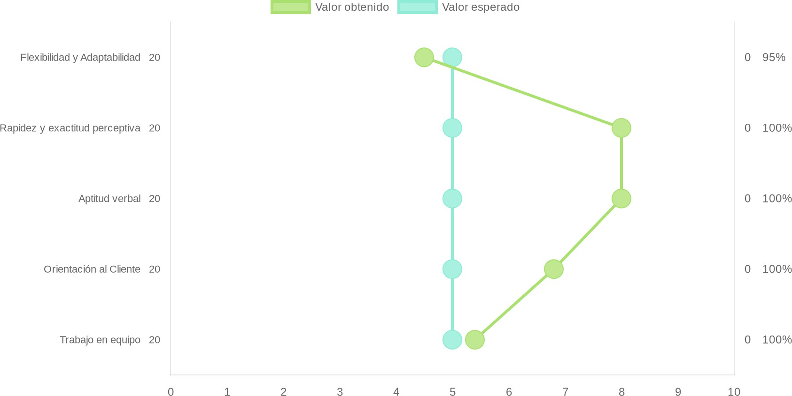

**Análisis de brechas**

Nivel de desviación positiva o negativa a las competencias del perfil

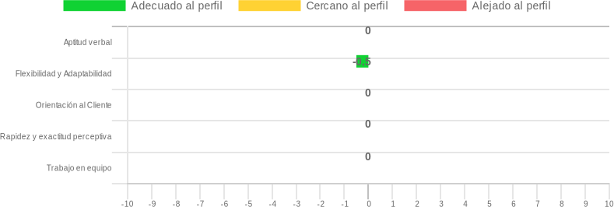

# Resultado por prueba

### TTC-M CONDUCTUAL

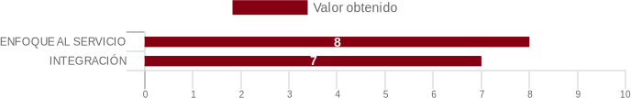

##### Enfoque Al Servicio 8/10

ENFOQUE AL SERVICIO, es el interés de ayudar o servir a los clientes para que estos se sientan bien. Incluye su capacidad de servir también con los clientes internos, los proveedores y el personal de la organización. El evaluado se ubica en el NIVEL ALTO en este factor comparado con su grupo de referencia. Indica a una persona que posiblemente es capaz de atender con prontitud los requerimientos del cliente, puesto que está pendiente de preguntar sus necesidades y anticiparse a solucionarlas.

Frecuentemente es una persona que se esfuerza por atender al cliente, entrega ese valor agregado a través de buena atención, se considera a sí mismo(a) como alguien amable para tratar con clientes. Es probable que en sus trabajos se haya destacado por su buen servicio.

##### Integración 7/10

INTEGRACIÓN, es el interés de colaborar y cooperar con los demás, de formar parte de un grupo y de trabajar juntos. El evaluado se ubica en el NIVEL ALTO en este factor comparado con su grupo de referencia. Posiblemente, el evaluado tenga desarrollada la capacidad para realizar trabajos de equipo; con frecuencia comparte responsabilidades y alienta a los demás a colaborar para cumplir los objetivos, propicia una valoración del buen clima laboral y de la importancia del compañerismo, dando ejemplo de espíritu de equipo. Probablemente sea capaz de resolver conflictos que puedan darse dentro del grupo de trabajo. Tiende a ser abierto a escuchar las ideas de los otros, y capaz de respetar diferentes puntos de vista. Puede trabajar tanto con sus pares como con sus subordinados en equipo, logrando un mejor ambiente laboral.

### BFP-10 PERSONALIDAD

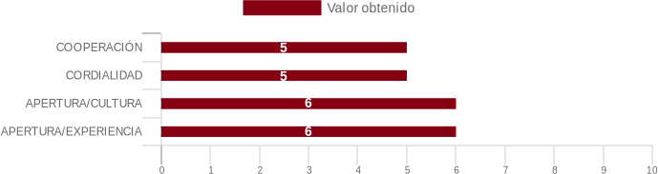

##### Cooperación 5/10

COOPERACIÓN/ EMPATÍA es la capacidad cognitiva y emocional de percibir, en un contexto común, lo que otro individuo puede sentir y apoyarlo incondicionalmente en sus actividades. También es descrita como un sentimiento de participación afectiva de una persona en la realidad o situación que afecta a otra. Esta persona posee un NIVEL ARRIBA DEL TÉRMINO MEDIO en relación al grupo de referencia, esto significa que es probable que tenga capacidad de comprensión de los problemas o necesidades de los demás y le guste ayudar a otros y cooperar con quienes se lo pidan. Puede invertir tiempo en apoyar a alguien que lo necesite. A veces, podría empoderarse de problemas de otras personas en vez de los propios.

##### Cordialidad 5/10

CORDIALIDAD/ AMABILIDAD, representa la manera o el grado en que alguien trata de la mejor manera y consideración a los demás. Incluye características como cortesía, afectuosidad, sociabilidad, simpatía, gentileza, educación, caballerosidad, entre otras. Esta persona posee un NIVEL ARRIBA DEL TÉRMINO MEDIO en relación al grupo de referencia, se puede inferir que tenga un buen grado de cordialidad con los otros, es decir que busca ser amable con la gente y confiar en ella. Es posible que con frecuencia exprese su confianza hacia los demás, tenga comportamientos amigables, se le facilite la socialización, sea abierto hacia los demás y le guste mantener buenas relaciones interpersonales en general.

**Apertura/Cultura 6/10**

APERTURA CULTURA, mide los aspectos que atañen al interés por mantenerse informados, interés hacia la lectura e interés por adquirir conocimientos. Esta persona presenta un NIVEL ARRIBA DEL TÉRMINO MEDIO en relación al grupo de referencia, lo que quiere decir que es probable que tienda a interesarse en buscar y validar información para mantenerse actualizado. Por lo general, puede ser alguien que prefiera leer acerca de diversos temas, y mantenerse al día con lo que sucede dentro de la sociedad en general. Le podría interesar la investigación y el comprender las cosas.

##### Apertura/Experiencia 6/10

APERTURA/EXPERIENCIA, mide aspectos referidos a la disposición favorable hacia las novedades, a la capacidad de considerar cada cosa desde perspectivas diversas y a la apertura favorable hacia valores, estilos, modos de vida y culturas distintas. Esta persona presenta un NIVEL ARRIBA DEL TÉRMINO MEDIO en relación al grupo de referencia, lo que plantea que es probable que la persona tienda a interesarse en sucesos novedosos o poco conocidos. Por lo general, le gusta ver las cosas desde diferentes puntos de vista y es abierta hacia valores, estilos o modos de vida y culturas. Además, tiene interés en vivir nuevas experiencias y en obtener nuevos conocimientos.

### TA-AGILIDAD MENTAL

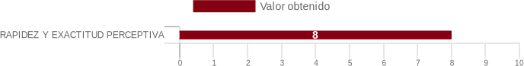

##### Rapidez Y Exactitud Perceptiva 8/10

La persona evaluada se ubica en el NIVEL ALTO comparada con su grupo de referencia. Muestra una buena capacidad para trabajar apresuradamente, sin descuidar el detalle. Puede comparar y comprobar de forma rápida y precisa documentos escritos. Puede involucrarse en tareas administrativas rutinarias como las de archivo y digitación e incluso en trabajos que impliquen manejo de datos técnicos y científicos.

**R-VERBAL**

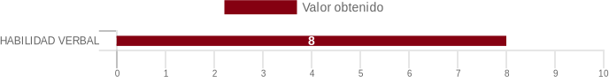

##### Habilidad Verbal 8/10

La HABILIDAD VERBAL es la aptitud para comprender las ideas expresadas por medio de palabras o de frases; habilidad implicada en toda actividad en la que información se obtiene por medio de la lectura o la audición de palabras o de frases. Aptitud para escribir y hablar con facilidad. Incluye un consolidado de razonamiento verbal. Capacidad para comprender y expresar las palabras. De acuerdo a la escala de valoración, el candidato muestra un NIVEL ALTO para relacionar palabras, existe comprensión de frases y fluidez verbal. El evaluado/a es un buen orador, su mensaje tiene el poder de persuadir a los demás, conoce bien las normas de la lengua que habla y tiene inclinación por la lectura para enriquecer su léxico. Laboralmente, posee una habilidad implicada en toda actividad en la que la información se obtiene por medio de la lectura, audición, palabras o de frases. Esta habilidad es muy conveniente para el aprendizaje de lenguas, taquigrafía, historia, ciencia. Se recomienda para actividades que impliquen razonamiento verbal ejemplo: ventas, atención al público, manejo de equipos de trabajo, moderación de grupos, entre otras.

### EQ-24 INTELIGENCIA EMOCIONAL

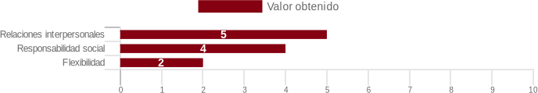

**Relaciones Interpersonales**

**5/10**

El factor RELACIONES INTERPERSONALES evalúa la habilidad para establecer y mantener relaciones satisfactorias que son caracterizadas por una cercanía intimidad. Estas asociaciones pueden basarse en emociones y sentimientos, como el amor y el gusto artístico, el interés por los negocios y por las actividades sociales, las interacciones y formas colaborativas en el hogar, etc. Esta persona muestra un NIVEL ARRIBA DEL TÉRMINO MEDIO en relación al grupo de referencia, según los resultados obtienen refuerzos sociales del entorno más inmediato que favorecen su adaptación al mismo y a su desarrollo integral. Tiene tendencia a ponerse en contacto para intercambiar y construir nuevas experiencias y conocimientos, pues hace un esfuerzo para lograr comprender al resto y llegar a acuerdos. Además, regularmente trata a las demás personas con respeto, estableciendo lazos de comunicación efectivos.

##### Responsabilidad Social 4/10

El factor RESPONSABILIDAD SOCIAL evalúa la habilidad para demostrarse a sí mismo como una persona que coopera, contribuye y es un miembro constructivo del grupo social. Es el resultado de una estrategia aplicada al proceso o trabajo desarrollado por grupos de personas o instituciones que comparten un interés u objetivo, en donde generalmente son empleados métodos que facilitan la consecución de la meta u objetivo propuesto. Es la base del cooperativismo y contribuye a una mejor convivencia. La persona evaluada presenta un NIVEL ABAJO DEL TÉRMINO MEDIO en relación al grupo de referencia, con lo cual es probable que tenga alguna dificultad para ayudar y servir a los demás. A veces, puede mostrarse de manera indiferente y poco detallista. Le cuesta buscar el momento oportuno para ayudar a alguien. Tiene un mediano espíritu de servicio, rectitud en sus intenciones y a veces sabe distinguir cuando existe una necesidad real.

##### Flexibilidad 2/10

El factor FLEXIBILIDAD evalúa la habilidad para realizar un ajuste adecuado de nuestras emociones, pensamientos y conductas a situaciones y condiciones cambiantes. La flexibilidad está muy relacionada con el ánimo, la tolerancia, y el aceptar nuevas ideas, hechos o situaciones distintas. La persona evaluada evidencia un NIVEL BAJO en relación al grupo de referencia, lo que significa que es probable que tenga dificultad en adaptarse a los cambios. Le cuesta modificar su conducta para alcanzar determinados objetivos cuando surgen problemas, nueva información o cambios del medio. Se le podría complicar cambiar sus ideas en función de nuevos puntos de vista. No le gusta reconocer y corregir sus errores o aceptar más a quien piensa diferente. Podría ser

considerado como intolerante, cerrado y rígido. Todo esto le impide ver las cosas de una manera diferente a la que conoce.

### IP 19 PERSONALIDAD

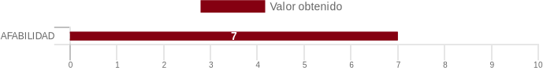

##### Afabilidad 7/10

La AFABILIDAD, puede asociarse a la amabilidad, la cortesía y la cordialidad. Cuando una persona es afable demuestra simpatía, sencillez, franqueza y bondad en sus relaciones sociales. En otras palabras, es el trato cordial y abierto que el individuo manifiesta a los demás. La persona evaluada manifiesta un NIVEL ALTO de AFABILIDAD en relación a su grupo de referencia; por tanto probablemente con normalidad demuestra calidez y generosidad en sus relaciones sociales. Es una persona atenta, sabe tratar a los demás o se muestra colaborador, por ejemplo: como anfitrión intenta que el visitante se sienta cómodo. En el ámbito laboral, encajaría bien en posiciones que requieran contacto con la gente, o en actividades grupales, en las cuales puede evidenciar el gusto por trabajar en equipo. Si se acierta en ubicarlo en tareas que representen relaciones interpersonales, podría rendir muy bien en ese aspecto. Socialmente podría intentar mostrarse deseable y agradar a los demás.

##### Altos Bajos

AFABILIDAD FLEXIBILIDAD

HABILIDAD VERBAL RAPIDEZ Y EXACTITUD PERCEPTIVA

INTEGRACIÓN

ENFOQUE AL SERVICIO

Entrevista por competencias

1. En su vida laboral ¿Escucha y comprende la información o disposiciones que se le provee y realiza las acciones pertinentes para el cumplimiento?

2. ¿Para tomar decisiones ante las situaciones que se le presentan, toma en cuenta lo aprendido de situaciones similares?

3. ¿De qué manera crea o mantiene relaciones positivas con los demás?

4. Como miembro de un equipo, cooperas, mantienes informados a los demás, ¿compartes información?

5. ¿Cuáles son los valores que te destacan como persona, cuéntanos una experiencia en que los hayas demostrado?

**El candidato para el cargo es:**

APTO ( ) NO APTO ( )

MsC. Maria Sol Peñaherrera Santillán

Psicóloga Clínica

Reg, Senescyt: 1019-2017-1856918

Reg Acess: 1019-2017-1856918